Continental ergänzt Karkassenmanagement um ContiCasingAccount für runderneuerte Reifen
- Guthabenkonto ermöglicht Händlern neuen Kundenservice mit Premium Performance und attraktiven Reifenpreisen
- Effizient, günstig, nachhaltig, simpel: Testkunden geben positives Feedback
- Effektv niedrigste Gesamtkosten: neue Karkassenbank ergänzt das Karkassenmanagement des ContiLifeCycle-Konzepts
Hannover, 31. Januar 2023. Continental hat für seine Reifenhändler einen neuen Service konzipiert – den ContiCasingAccount. Damit können Händler die gebrauchten Karkassen ihrer Lkw-Kunden auf ein Konto einzahlen und erhalten dafür ein Guthaben. Dieser neue Service ist bereits zusammen mit 28 Händlern in Deutschland erfolgreich getestet worden. Im nächsten Schritt wird das Programm bei allen interessierten Reifenhändlern ausgerollt. Erstes Fazit: Der ContiCasingAccount senkt Flottenkosten, optimiert die Reifenlebensdauer und reduziert Emissionen – unterm Strich bringt er allen Beteiligten einen deutlichen Mehrwert. „Durch die Verwendung unserer Runderneuerungslösungen mit gut gewarteten Continental-Karkassen können wir die Reifenkosten um 30 bis 40 Prozent senken“, erläutert Annika Lorenz, Leiterin Fleet Solutions Deutschland bei Continental. „Ein runderneuerter Reifen spart 70 Prozent der Materialien ein, die für die Herstellung eines neuen Reifens benötigt werden, wodurch die Umwelt erheblich entlastet wird. Neben der Einsparung von Rohstoffen trägt die Runderneurung dazu bei, CO₂-Emissionen, Wasser- und Energieverbrauch zu verringern.“
Benefit für Händler und Flottenkunden
Der Reifenhändler reicht die gebrauchten Karkassen bei seinem ContiCasingAccount ein und bekommt ein Guthaben aufs Konto. Das Guthaben in Form von runderneuerten Reifen kann er flexibel innerhalb eines Jahres abrufen – je nach Bedarf seiner Kunden. Und profitiert darüber hinaus auch noch von einem attraktiven Austauschpreis für den runderneuerten Reifen. Der ContiCasingAccount ist im ContiOnlineCont@ct eingebunden. In der webbasierten Plattform kann der Reifenhändler den gesamten Prozess einfach und nutzerfreundlich nachvollziehen – von der Abholung bis zur Bewertung. ContiCasingAccount-Nutzer profitieren dabei von einer bevorzugten Belieferung direkt aus dem ContiLifeCycle-Werk in Hannover-Stöcken.
Fast nebenbei steuert der Reifenhandel mit ContiRe-Reifen seinen Beitrag, um Flotten nachhaltiger zu machen, Kosten zu senken und zu den effektiv niedrigsten Flottenkosten beizutragen. Die Karkassen werden von Continental abgeholt, sodass sie keinen Lagerraum beim Händler in Anspruch nehmen. Dieses Video erklärt anschaulich die Funktionsweise des ContiCasingAccounts.
Das sagen unsere Kunden
Die Vorteile und den Mehrwert des ContiCasingAccounts nutzt auch Reifenfachhändler Dirk Thomsen, Geschäftsführer der Reifen Thomsen Tarp GmbH. In vier Niederlassungen in Schleswig-Holstein versorgt er seine Kunden mit Pkw, Nfz- und Offroad-Reifen und bietet einen umfänglichen Reifenservice. Dabei setzt er auf den ContCasingAccount. „Die Karkassenbank von Continental funktioniert sehr intuitiv und digital“, berichtet Thomsen. „Sie ist praktisch, einfach und nachhaltig. Damit passt sie zu unserer Fimenphilosophie, stärkt die Kundenbeziehungen und erleichtert uns die Arbeit.“ Das kann Geschäftsführer Eric Hofmann von Reifen Hofmann GmbH & Co. KG bestätigen. Mit seinem Reifenfachhandel an sechs Standorten in der Region Kassel bietet er seinen Kunden einen Rundum-Reifenservice – die Karkassenbank von Continental gehört dazu: „Der ContiCasingAccount bringt für alle Beteiligten einen deutlichen Mehrwert, in Bezug auf Kosten, Reifenlebensdauer und Emissionen.“ Mit dem ContiCasingAccount unterstützt Continental Flottenkunden, die Nachhaltigkeit ihrer Fahrzeuge zu steigern und gleichzeitig die Flottenkosten zu senken – entsprechend des ganzheitliches Ansatzes der „Lowest Overall Driving Costs“ (LODC) von Continental mit dem Ziel, operative Kosten, die durch Reifen beeinflusst werden, zu optimieren.
ContiCasingAccount: nachhaltiger Baustein zum ContiLifeCycle
Der ContiCasingAccount ist Bestandteil des ContiLifeCycle-Konzeptes von Continental: mit kraftstoffsparenden, runderneuerungsfähigen Neureifen, einem Karkassenmanagement sowie der Premium-Heißrunderneuerung und der Laufstreifen-Kalterneuerung. Der ContiCasingAccount ergänzt das Karkassenmanagement um einen weiteren Service mit Mehrwert für alle Beteiligten – und für die Umwelt. In Orientierung an der Kreislaufwirtschaft leistet das ContiLifeCycle-Konzept einen Beitrag zu einer umweltfreundlichen und nachhaltigen Wirtschaft. Denn die Reifenrunderneuerung senkt die Kilometerkosten, optimiert die Betriebskosten und verlängert die Lebensdauer des Reifens und damit seine Kilometerleistung für die Flotte.
Ressourcenschonender Reifeneinkauf als Wettbewerbsvorteil
Dank verbleibender Karkasse, der Materialrückgewinnung und einer längeren Nutzung der Reifen ermöglichen runderneuerte Reifen im Vergleich zu nicht runderneuerbaren Reifen enorme Materialeinsparungen. Im ContiLifeCycle-Werk in Hannover, einer weltweit einzigartigen Fabrik, optimiert Continental konsequent das Verfahren für die Heißrunderneuerung von LKW- und Busreifen sowie Systeme des Gummi-Recyclings. Hier können Sie einen Blick ins ContiLifeCycle-Werk werfen. „Da immer mehr private und staatliche Unternehmen ihre eigenen Nachhaltigkeitsziele festlegen und Methoden der nachhaltigen Beschaffung anwenden, kann sich der ressourceneffiziente Reifeneinkauf zu einem Wettbewerbsvorteil für Transportunternehmen entwickeln“, sagt Continental’s Fachfrau für Flottenlösungen Annika Lorenz abschließend. Der neue ContiCasingAccount ist ein Teil davon.

Foto
Video
Zum Thema:

Continental entwickelt wegweisende Technologien und Dienste für die nachhaltige und vernetzte Mobilität der Menschen und ihrer Güter. Das 1871 gegründete Technologieunternehmen bietet sichere, effiziente, intelligente und erschwingliche Lösungen für Fahrzeuge, Maschinen, Verkehr und Transport. Continental erzielte 2021 einen Umsatz von 33,8 Milliarden Euro und beschäftigt aktuell mehr als 190.000 Mitarbeiterinnen und Mitarbeiter in 58 Ländern und Märkten. Am 8. Oktober 2021 hat das Unternehmen sein 150-jähriges Jubiläum gefeiert.
Der Unternehmensbereich Tires verfügt über 24 Produktions- und Entwicklungsstandorte weltweit. Continental ist einer der führenden Reifenhersteller und erzielte im Geschäftsjahr 2021 in diesem Unternehmensbereich mit mehr als 57.000 Mitarbeiterinnen und Mitarbeitern einen Umsatz in Höhe von 11,8 Milliarden Euro. Continental ist einer der Technologieführer im Bereich der Reifenproduktion und bietet eine breite Produktpalette für Personenkraftwagen, Nutz- und Spezialfahrzeuge sowie Zweiräder an. Durch kontinuierliche Investitionen in Forschung und Entwicklung leistet Continental einen wichtigen Beitrag zu sicherer, wirtschaftlicher und ökologisch effizienter Mobilität. Das Portfolio des Reifenbereichs umfasst dazu Dienstleistungen für den Reifenhandel und für Flottenanwendungen sowie digitale Managementsysteme für Reifen.

Kontakt für Journalisten

Annette Rojas
Media Relations Manager
Public Relations & Internal Communication
Replacement Tires EMEA

Continental Reifen Deutschland GmbH

Telefon: +49 511 938 2598
Mobil: + 49 160 9083 7745
E-Mail: annette.rojas@conti.de

Presseportal: www.continental.com/de/presse/
Mediathek: www.continental.com/de/presse/mediathek/
Weitere Links: www.continental-reifen.de
www.continental-reifen.de/b2c/stories/podcast-4-smarte- reifen.html

Bilder und Bildunterschriften
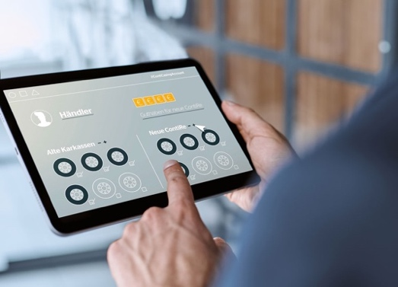Continental_PP_ContiCasingAccount | Konzept ContiCasingAccount: Händler können gebrauchte Karkassen auf ihr Konto einzahlen und erhalten ein Guthaben.
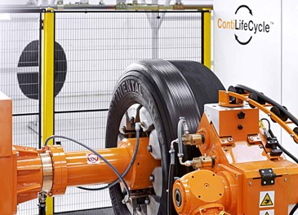  Continental_PP_ContiLifeCycle | ContiLifeCycle-Werk in Hannover: Hier optimiert Continental konsequent das Verfahren für die Heißrunderneuerung von Lkw- und Busreifen sowie Systeme des Gummirecyclings.
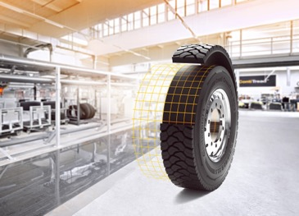  Continental_PP_ContiTread | Deutliche Materialeinsparung: Im ContiLifeCycle-Werk bekommen Bus und Lkw-Reifen ein zweites und drittes Leben.
Continental_PP_Annika Lorenz | Annika Lorenz, Leiterin Flottengeschäft Deutschland bei Continental.

